**GUÍA DE ACTIVIDADES N°2**

**COMANDOS DE RED DESDE LA CONSOLA LINUX**

ACTIVIDAD 1: PRUEBE LOS SIGUIENTES COMANDOS EN LA CONSOLA LINUX

#### 1- Ping

Este comando es básico en cualquier sistema, su función es permitir verificar si hay conexión con algún destino ya sea dentro de la Lan o hacia algún servicio de internet.

# ping google.com

#### 192.168.0.22, 23,24, 25

#### 

#### 2- Netstat

Nos da información de todas las conexiones que tiene nuestro sistema, si lanzamos el comando muestra todo lo que esta activo como en espera, pero se puede usar parámetros para especificar que muestre por ejemplo solo los puertos que están abiertos.

# netstat –napt

#### 

#### 3- Traceroute

Esta herramienta es ideal para saber por todos los equipos que pasa un paquete y detectar donde se queda o si llega bien a destino.

# traceroute google.com

#### 

#### <Lo intente profe pero sale ese mensaje>

#### 4- Tracepath

Es muy similar a traceroute pero no requiere privilegios de root. Este en Debian 8 hay que instalarlo desde repositorios.# aptitude install tracepath

# tracepath google.com

#### 

#### 

#### 5- Mtr

Es una combinación de los comandos ping y traceroute, que nos da info muy interesante, en el caso de Debian se instala:# aptitude install mtr

# mtr -r -c 10 google.com

En el ejemplo -r es la opción de reporte y -c 10 la cantidad de ping que va a dar.

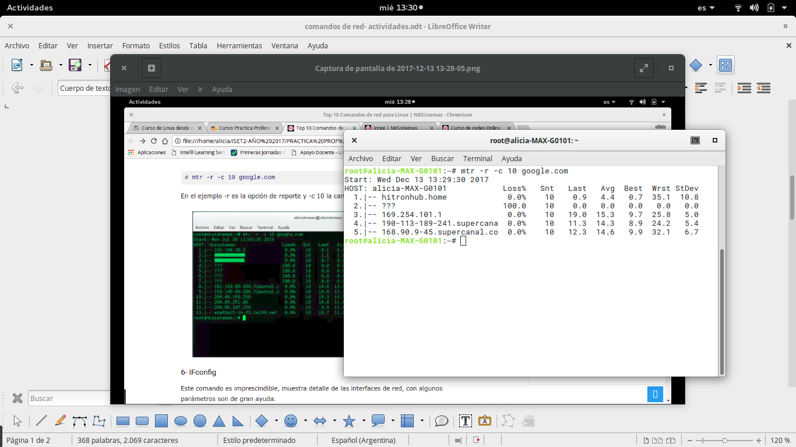

#### 

#### 6- IFconfig

Este comando es imprescindible, muestra detalle de las interfaces de red, con algunos parámetros son de gran ayuda.

# ifconfig

Para ver las interfaces activas

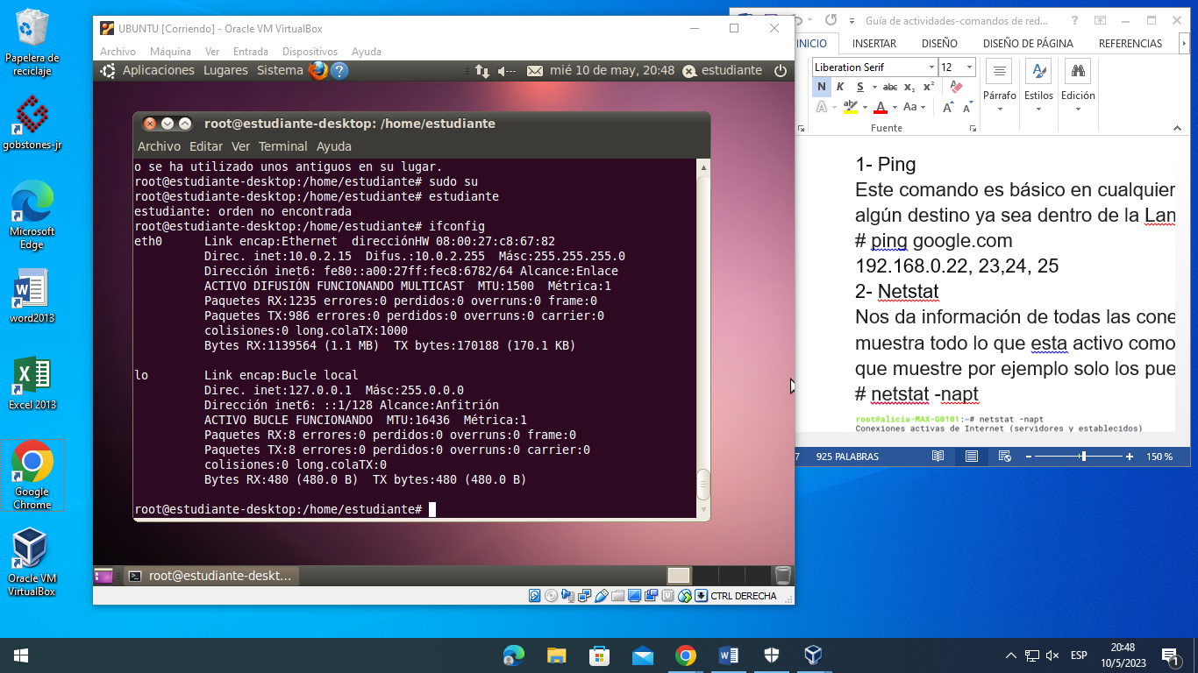

# ifconfig -a

Si queremos parar o iniciar una interface usamos down y up

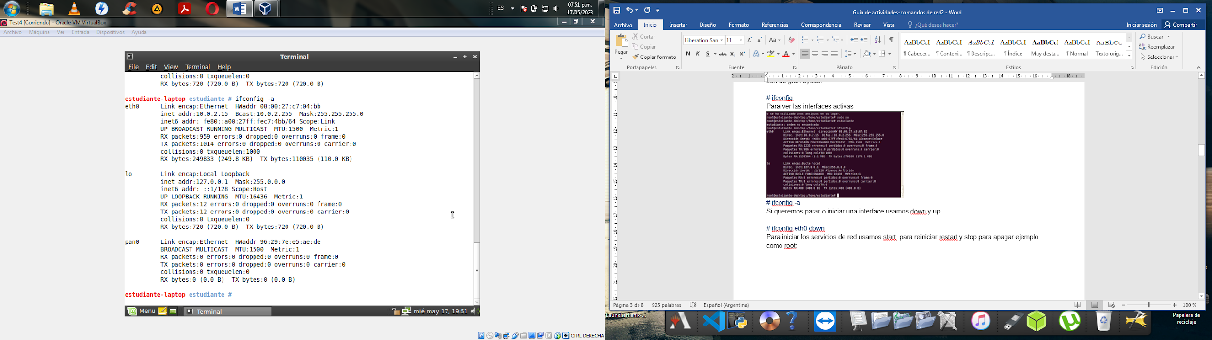

# ifconfig eth0 down

Para iniciar los servicios de red usamos start, para reiniciar restart y stop para apagar ejemplo como root:

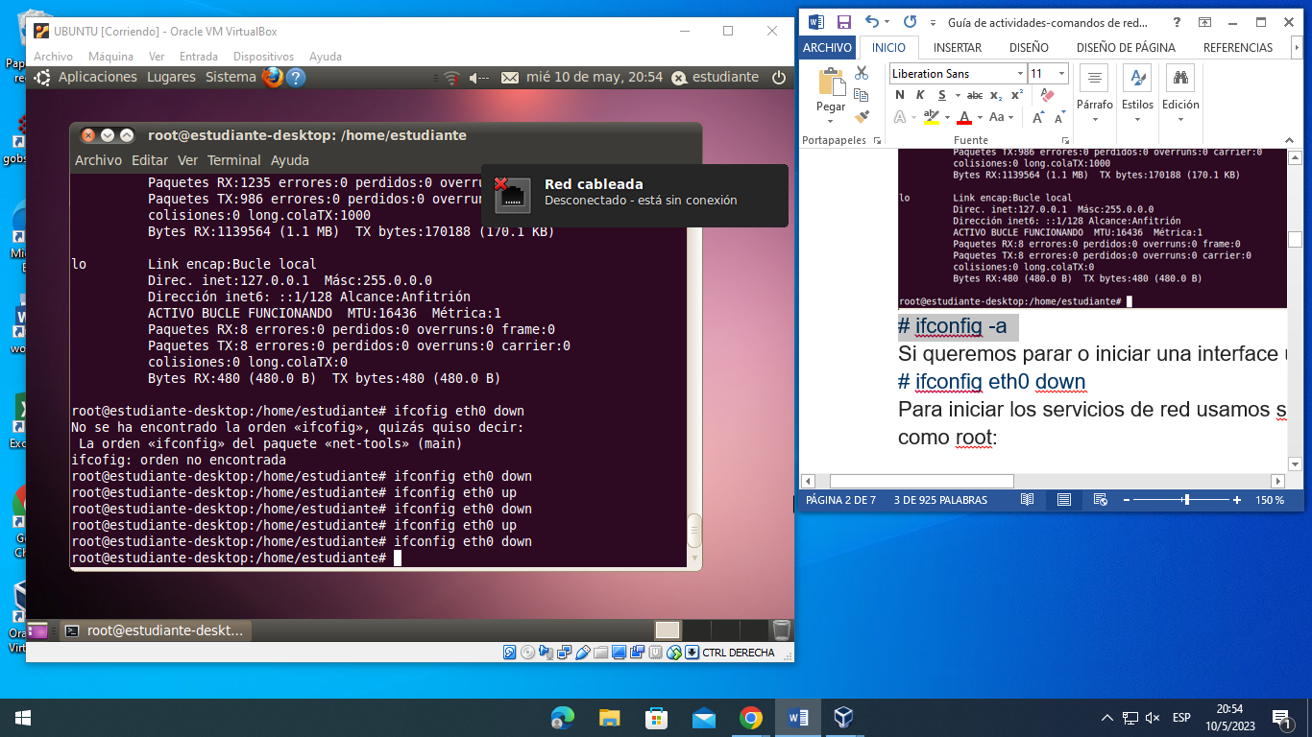

# /etc/init.d/networking restart

#### 

#### 7- IWconfig

Similar al anterior pero para manejar las interfaces Wireless

# iwconfig

#### 

#### 8- Host

Este comando nos da el nombre o la IP de un dominio o host.

# host google.com

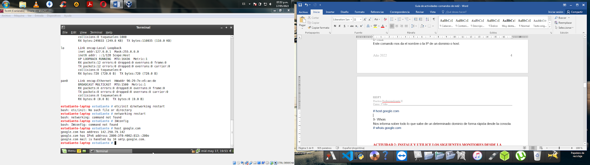

9- Whois

Nos informa sobre todo lo que sabe de un determinado dominio de forma rápida desde la consola.

# whois google.com

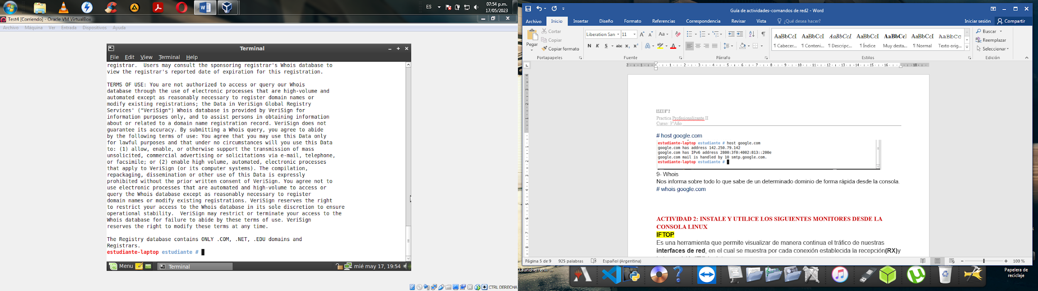

ACTIVIDAD 2: INSTALE Y UTILICE LOS SIGUIENTES MONITORES DESDE LA CONSOLA LINUX

IFTOP

Es una herramienta que permite visualizar de manera continua el tráfico de nuestras **interfaces de red**, en el cual se muestra por cada conexión establecida la recepción**(RX)**y la transmisión**(TX)**de datos.

Si deseamos **determinar los paquetes** que van desde/hacia de un rango de ip como por ejemplo 192.168.1.0/24, utilizamos la opción **-F** de esta manera podemos ir minimizando el problema y poder detectar con mayor facilidad el causante de un **cuello de botella**.

# iftop -F 192.168.1.0/255.255.255.0 -i wlan0

Ahora si queremos es validar si son **paquetes ICMP o TCP/IP** los causantes del efecto tortuga de nuestra red. podemos usar la opción -f

# iftop -f icmp -i wlan0

Entre las opciones que podemos utilizar para visualizar la salida de iftop durante el momento de su ejecución, podemos mencionar los siguientes:Al presionar la tecla **p** se muestran los puertos de las conexiones locales y remotas.

* Con la tecla **t** podemos observar diferentes detalles de las conexiones, como trafico recibido, trafico enviado.
* Si queremos habilitar/deshabilitar la resolución de nombres (DNS), presionamos la tecla **n**.

***Para ejecutar esta herramienta en una interfaz específica: #iftop -i wlan0 (en la imagen se ejecuta sobre la tarjeta inalámbrica wlp2s0)***

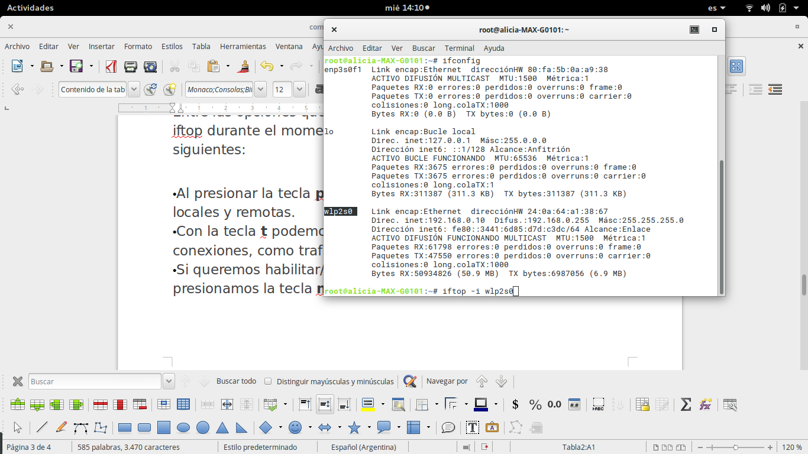

Ejemplo: Durante la ejecución se utiliza la opción **p**, para mostrar los puertos.

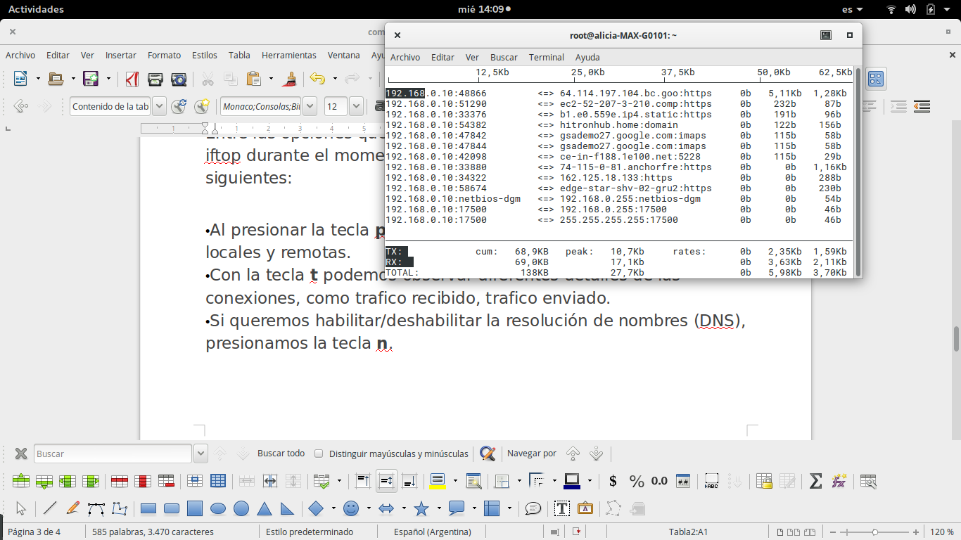

NMAP

* Pruebe las diferentes opciones para mostrar información durante la ejecución de este monitor, accede a la ayuda del control para ver las opciones disponibles(press H or ?)

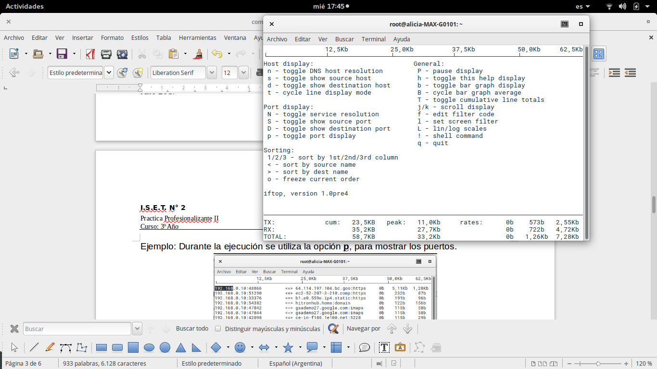

VNSTAT

Vnstat es un monitor de red que nos permite obtener un control en tiempo real sobre el tráfico enviado y recibido en un período de tiempo, elegido por el usuario.

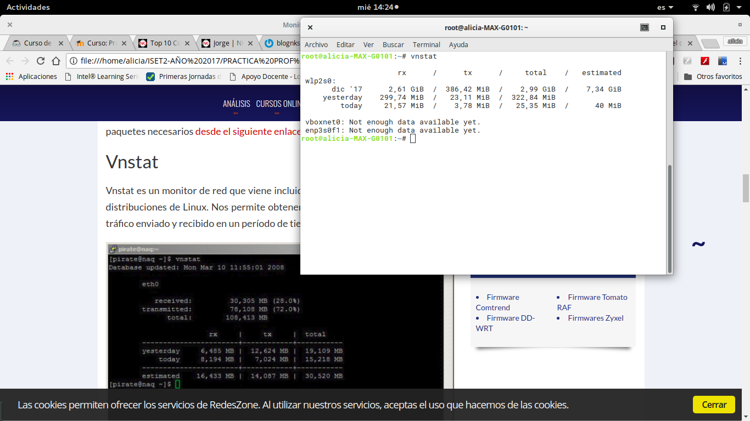

VNSTAT HELP

$ vnstat --help

-q, --query query database

-h, --hours show hours

-d, --days show days

-m, --months show months

-w, --weeks show weeks

-t, --top10 show top10

-s, --short use short output

-u, --update update database

-i, --iface select interface (default: eth0)

-?, --help short help

-v, --version show version

-tr, --traffic calculate traffic

-ru, --rateunit swap configured rate unit

-l, --live show transfer rate in real time

EJEMPLO: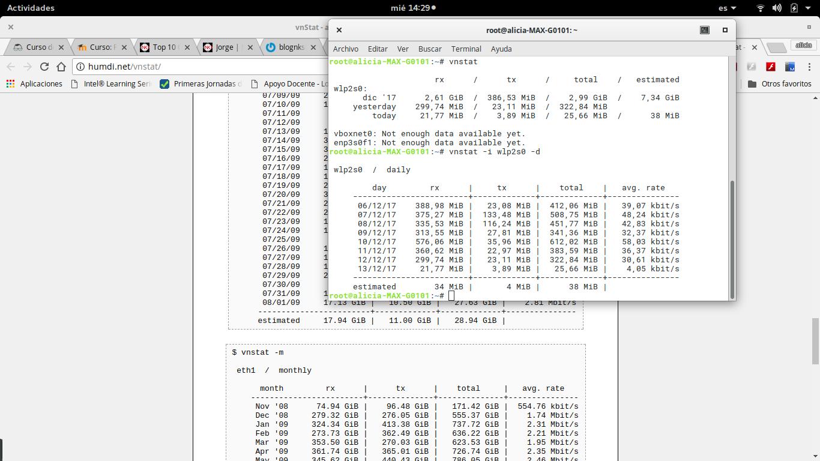

* Pruebe las diferentes opciones para mostrar información durante la ejecución de este monitor.

ACTIVIDAD 3: INSTALE, UTILICE Y DESCRIBA EL USO DE LOS SIGUIENTES MONITORES DESDE LA CONSOLA LINUX. UTILICE CAPTURAS DE PANTALLAS PARA MOSTRAR LA EJECUCIÓN DEL COMANDO.

NLOAD

DSTAT

BWM-NG

IBMONITOR

TCPTRACK

SPEEDOMETER

IPBAND

NMAP

**ACTIVIDAD 4: INVESTIGUE LOS COMANDOS DE RED PARA EJECUTAR DESDE LINEA DE COMANDOS EN WINDOWS, QUE MUESTREN LA MISMA INFORMACIÓN DE LOS COMANDOS UTILIZADOS EN LINUX. REALICE UNA TABLA COMPARATIVA.**

|  |  |
| --- | --- |
| LINUX | WINDOWS |
| Ping Este comando es básico en cualquier sistema, su función es permitir verificar si hay conexión con algún destino ya sea dentro de la Lan o hacia algún servicio de internet | PingSi necesitas una herramienta de diagnóstico que permita hacer verificaciones de estado de un determinado host local o remoto, te presento uno de los comandos más utilizados, este es, ni más ni menos que ping. |
| IFconfig Este comando es imprescindible, muestra detalle de las interfaces de red, con algunos parámetros son de gran ayuda. | IpconfigObtener datos de la configuración de red TCP/IP nunca fue tan sencillo como utilizar el comando ipconfig, que precisamente obtener esta información y actualiza la configuración del protocolo de configuración dinámica de host (DHCP) y del sistema de nombres de dominio (DNS). |
| Netstat Nos da información de todas las conexiones que tiene nuestro sistema, si lanzamos el comando muestra todo lo que esta activo como en espera, pero se puede usar parámetros para especificar que muestre por ejemplo solo los puertos que están abiertos. | NetstatMuestra las conexiones TCP activas, los puertos en los que la computadora está escuchando, las estadísticas de Ethernet, la tabla de enrutamiento de IP, las estadísticas de IPv4 (para los protocolos IP, ICMP, TCP y UDP) y las estadísticas de IPv6 (para IPv6, ICMPv6, TCP sobre IPv6 y UDP sobre protocolos IPv6). |
| Traceroute Esta herramienta es ideal para saber por todos los equipos que pasa un paquete y detectar donde se queda o si llega bien a destino. | TracertEsta es una de las principales herramientas de diagnóstico que determina la ruta tomada a un destino mediante el envío de solicitudes de eco del protocolo ICMP o mensajes ICMPv6 al destino con valores de campo de tiempo de vida (TTL) que se mantienen incrementando. |

ACTIVIDAD 5: AGREGUE LAS REFERENCIAS WEB, LIBROS Y MANUALES UTILIZADOS.

**BIBLIOGRAFÍA**

**LIBROS Y MANUALES**

* Olaf Kirch y Terry Dawson Editado por O’Reilly Editado por Proyecto Lucas por la FSF, (2000). *Guía de Administración de Redes con Linux* (2da Edición, Vol.1, pp. 126-142). Boston, (printed version) (c) 2000 O’Reilly & Associates: Traducción al español (c) 2002 HispaLiNUX.

<http://www.ganimides.ucm.cl/haraya/doc/GuiaLinux.pdf>

* Muñoz Cano, J. (2008). *Manual de prácticas de Laboratorio* (1°ed., Vol.1, pp. 38-45). Valencia,

<http://www.elai.upm.es/webantigua/spain/Asignaturas/redes/laboratorio/ManualRedes.pdf>

**REFERENCIAS WEB**

* NKSistemas, J. (2015, 07). Top 10 Comandos de red para Linux. *NKSistemas.com*. Obtenido 12, 2017, de <https://nksistemas.com/top-10-comandos-de-red-para-linux/>
* Velasco, R. (2013, 12). Monitores de red desde la terminal LInux.*Redes Zone*. Obtenido 12, 2017, de <https://www.redeszone.net/2013/12/02/monitores-de-red-desde-terminal-para-linux/>
* usemoslinux, (2014, 10). Obtener toda nuestra configuración de red con comandos.*Desde Linux*. Obtenido 12, 2017, de <https://blog.desdelinux.net/>
* Anger, (2014, 10). Vigila el consumo de ancho de banda de tu red con iftop. *GGNU/LINUX y cultura geek*. Obtenido 12, 2017, de <http://lamiradadelreplicante.com/2014/10/14/vigila-el-consumo-de-ancho-de-banda-de-tu-red-con-iftop/>